**Проект на тему:**

**«Энергоэффективность моей школы. Солнечная электростанция на крыше: миф или реальность»**

**Выполнил ученик 9 класса:** Пряхин И.

**Научный руководитель:** учитель высшей категории Ныхрикова В. В.

**Содержание**

1. Введение…………………………………………………………..2
2. Содержание работы………………………………………………5
3. Результаты исследования……………………………………….10

Список используемых источников……………………………..…..11

Приложения

**1. Введение. Актуальность исследования.**

В современной жизни, энергия играет важнейшую роль в жизни и деятельности человека. Человечество постоянно испытывает в ней дефицит. Добываемые в мире энергоресурсы не безграничны и экологически не безопасны. Затраты на их добычу и переработку в тепловую или электрическую энергию очень высоки.

Перед   человечеством   уже   сегодня    встает    задача    освоения неисчерпаемых источников энергии. А можно ли использовать возобновляемую энергию для наших нужд?   Да, действительно использовать ее можно и солнце – самый большой источник энергии. 22 дня солнечного сияния по суммарной мощности, приходящей на Землю, равны всем запасам органического топлива на Земле. Его энергия, образует ветры и течения, грозы и дожди, наконец, просто в летний зной способно разогреть асфальт до температуры приближенной к сотне градусов.

В использовании солнечной энергии есть безусловные преимущества:

1. Неограниченный запас топлива. Длительность существования Солнца оценивается приблизительно в 5 млрд. лет.
2. Экологичность. Безвредная выработка электроэнергии, без выбросов парниковых газов, возможность переработки и повторного использования материалов.
3. Автономность. Нет надобности в подключении к централизованной системе электроснабжения.
4. Стремительное уменьшение времени энергетической окупаемости модулей.
5. Увеличивает надежность энергоснабжения страны

Экологи убеждены, что к 2030 - 2050 гг. нетрадиционные источники энергии (это  солнце, ветер, океанические приливы, тепло земных глубин) будут основными, а традиционные, напротив, потеряют свое значение[2].

Проблема в том, как использовать солнечную энергию в производственных и бытовых целях.

На практике солнечная радиация может быть преобразована в электроэнергию непосредственно или косвенно. Прямое преобразование солнечной энергии в электрическую может быть осуществлено с использованием фотоэлектрического эффекта с помощью [солнечных батарей](http://gravicappa.com.ua/solarbatary.html), [солнечных электростанций](http://gravicappa.com.ua/solarbatary/korporativnym-klientam.html). Их устройство, просто и сложно одновременно.

Но эффективны ли эти приборы при установке в бытовых целях? **Сколько составляет КПД солнечных батарей, и от чего он зависит? Как перейти на солнечную энергию и насколько ее хватит?**

У нас  возникла идея изучить возможность применения альтернативного источника энергии, позволившего бы сократить расходы на электроэнергию в нашем лицее.

Актуальность исследования обусловлена новыми теориями, гипотезами и непосредственно технологиями использования солнечной энергии, а также внедрение их в нашей стране и в мире. Так для России Министерство энергетики РФ назначила план, к 2020 году поднять долю солнечной энергетики в общей энергетической системе РФ до 0,9% (на данный момент она составляет 0,001%).[3]

**Объект исследования**: солнечные панели, как одно из средств преобразования солнечной энергии;

**Предмет исследования**: эффективность размещения солнечных батарей на крыше здания МБУ лицея № 51;

**Цель исследования**:  установить возможность использования солнечной энергии для электроснабжения МБУ лицея № 51, посредством размещения солнечных батарей;

**Задачи исследования:**

- изучив информацию о солнечных батареях, раскрыть представление об их эффективности и особенностях внедрения;

- рассчитать возможность установки солнечных батарей на крышу здания лицея;

- спрогнозировать ожидаемый эффект в плане энергосбережения;

- приобрести умения самостоятельно получать сведения и на их основе производить расчеты, формулировать выводы и предлагать решение проблемы;

**Гипотеза исследования**: Поскольку солнечные батареи являются действительно эффективным источником электроэнергии, предположим, что их возможно установить на крыше лицея и снизить расходы на электроэнергию.

**Организация и этапы исследования**: Работа выполнялась на базе МБУ лицей № 51.

1 этап. Изучили, что представляют собой солнечные батареи, особенности их внедрения, их недостатки и достоинства.

2 этап. Обратились к заместителю директора по хоз. части с просьбой предоставить план крыши лицея, а также информацию по расходам за электроэнергию лицея.

3 этап. Для расчетов по базированию солнечных панелей на крышу здания лицея обратились к двум ведущим производителям в области солнечной энергетике - в ООО «ЮНИСОЛЭКС» г. Краснодар и ООО «Хевел» г. Москва. С целью получения информации по погоде в г.о. Тольятти обратились Тольяттинскую СГМО.

4 этап. Произвели расчет построения микро солнечной электростанции для жизнедеятельности МБУ «Лицей №51».

5 этап. Обобщили полученный материал и оформили результаты исследования.

**Методы исследования**: Для решения поставленных задач были использованы теоретические методы исследования, а именно изучение и обобщение информации об исследуемом объекте, а также метод математических вычислений и прогнозирования для проверки исходных предположений.

**2. Содержание работы**

Солнечные батареи могут использоваться везде, где есть место для установки панелей, и имеется потребность в дополнительном источнике энергии.

Что такое солнечная батарея и как она работает?

Солнечные панели представляют собой фотоэлементы, соединенными между собой определенным образом. На сегодняшний момент основа всех фотоэлектрических элементов – кристаллический кремний, то есть именно он является преобразователем энергии солнечных лучей в электрическую.

Солнечные батареи подразделяются на три больших семейства: (см. Приложение1).

- тонкопленочные

Состоят из натянутых пленок, которые легко можно установить в любое удобное место, не боятся неблагоприятных погодных условий, но требуют большой площади для установки.

- монокристаллические

Данный вид батареи изготавливается из большого количества индивидуальных ячеек, которые заливаются силиконом. Такая гидроизоляция позволяет использовать их в судоходстве. Их отличает гибкость, малый вес, надежность и долговечность, но выработка энергии зависит от прямых солнечных лучей.

- поликристаллические

От монокристаллических отличаются тем, что в ячейках находятся кристаллы, направленные в разные стороны. Это позволяет улавливать рассеянный свет и меньше зависеть от прямого освещения. Они несколько дешевле и чаще используются для освещения зданий.

Принцип выработки электричества.

Фотоэлементы в солнечных панелях обладают внутренним фотоэффектом. То есть, при пробивании светом поверхности вещества электроды начинают перемещаться между анодом и катодом внутри панели. Панели состоят из нескольких слоев тонких кремниевых пластин – полупроводника n-типа и p-типа, посредством которого происходит преобразование солнечной энергии в электричество(см. Приложение 2 рис.1). Чем больше концентрация света, тем больше выработка электричества.[1]

Данный вид выработки электричества применяется в автономной системе энергоснабжения на основании солнечных батарей. В Приложении 2 рис.2 изображен состав и принцип этой системы.

Фотоэлектрический модуль, т.е. солнечная панель вырабатывает постоянный ток, для превращения его в переменный используется инвертор. Также в систему электроснабжения входят аккумуляторы – ведь интенсивность солнечного излучения неравномерна на протяжении суток, и контроллер – прибор, который не позволяет аккумуляторам перезарядиться или разрядиться раньше времени. Эту систему применяют для бесперебойного питания автономных систем, таких как освещение, сигнализация и т.д., а также в удаленных районах в качестве основного источника энергии. Эта система более дорогостоящая (стоит от 180 рублей за Ватт) и полностью зависит от количества солнечных дней в году на месте установки.

Для установки в нашем лицее мы предлагаем использовать сетевую солнечную электростанцию (далее ССЭС) (см.Приложение 6 рис.1). Она экономичнее (около 75 рублей за Ватт) и эффективнее (можно доустанавливать, т.е. наращивать энергосистему при желании), но всю электроэнергию надо гарантированно потреблять. Рассмотрим ССЭС далее в исследовании.

При принятии решения о применении солнечной энергии на конкретном объекте, помимо стоимости оборудования, следует учитывать также еще ряд факторов. Рассмотрим их на примере нашего лицея.

***1.Обслуживание***.

Известно, что слишком много снега, пыли и птичьего помета на панелях может уменьшить количество электроэнергии, произведенной системой на целых 7 %. Поэтому необходимо чистить панели от пыли с весны по осень 4 – 6 раз. От снега по мере необходимости, но за счет наклонной установки солнечных модулей и ориентации на ЮГ, снег почти не накапливается. Инверторная система, входящая в состав ССЭС, обслуживания не требует.

***2.Утилизация***

Срок службы солнечных панелей 40-50 лет, контроллера и инвертера 15-20 лет, аккумуляторов в зависимости от типа и характера использования — 4-10 лет. Хотя вопрос утилизации солнечных панелей остается открытым, только 30% всех производителей принимают обратно их обратно для переработки. Но, тем не менее, спрос на отработанные солнечные панели с каждым годом растет. Так как добыча редких металлов становится все более дорогим удовольствием. Кроме того: существует вторичный рынок фото- и ветроэлектрических установок, на котором уже отработанное оборудование может находить дальнейшее применение.

***3.Окрестности***

Расположение здания имеет большое влияние на солнечную энергоэффективность. Такие вещи, как тени высоких деревьев и высокие тени зданий будут проблемой. Изучив окрестности на месте и вид лицея со спутника, убедимся, нет ли тени на крышу здания во время солнечных часов в день (как правило, с 10 утра до 15 часов) и предпочтительно в течение всех солнечных часов. (см. Приложение 3).

В итоге становится очевидным, что большую часть крыши лицея в самые солнечные часы скрывает тень от соседних домов, а вот крыша спортзала не затемнена. Поэтому для достижения наибольшей эффективности мы можем разместить солнечные батареи на крыше спортзала и использовать при этом поликристаллические панели (способные работать в тени).

***4.Инсоляция***

Инсоляция – это мера того, сколько солнечной радиации упадет на землю в той или иной области в определенный период времени. Это обычно измеряется в кВТ/м.кв./дни, и она показывает нам, сколько солнечного света будет доступно для наших солнечных батарей, чтобы превратиться в электричество. Такие данные в виде карты представлены в Приложении 4.

Как мы видим, Самарская область имеет коэффициент 3-3,5кВтч/м2. Условия благоприятные, но вероятно понадобится больше панелей для достижения той же выходной мощности. Это нам помогут рассчитать производители оборудования.

***5.Зона покрытия.***

Размер солнечной энергетической установки не имеет ничего общего с размером здания. Вместо этого, следует учесть только два параметра:

* инсоляция, которую мы только что выяснили;
* сколько энергии нам потребуется;

В соответствии с требованиями, лицей оснащен необходимым оборудованием: имеется компьютерный класс с различными многофункциональными устройствами, проекторами, интерактивная доска, в каждом кабинете есть, ноутбук, интерактивные доски или телевизор и другие приборы, потребляющие электроэнергию. Все классные комнаты освещаются основными и дополнительными лампами дневного света  мощностью 36 Вт, школьная столовая оборудована электроплитами, духовыми шкафами, холодильниками и др. приборами. Перечисленные электроприборы работают ежедневно в течение 5 – 6 часов, свет горит с 8 до 15ч (в осенне-зимний период с 8 до 17 часов), школьные коридоры освещены практически круглосуточно. В ночное время школа освещается по периметру территории.

Из предоставленных данных по потреблению электроэнергии МБУ Лицей № 51 можно сделать несколько выводов. Нами была разделена вся потребляемая электроэнергия на три составляющие (см. Приложение 5):

* электроэнергия для охраны школы (видеокамеры, охранное освещение);
* электроэнергия для кухонного оборудования (плиты, холодильники т.д.);
* освещение помещений лицея, работа компьютерной техники.

Данные по расходу были проанализированы и ориентировочно разделены. Из таблицы видно, что только на освещение и работу компьютерной техники в январе необходимо ориентировочно 14 225 кВт или 99 кВт на 1 час (14225 кВт / 18 рабочих дней / 8 рабочих часов). По нашим предположениям, именно для освещения и работы компьютерной техники будет использоваться энергия от солнечных батарей.

Следующим этапом нашего исследования стало сотрудничество с производителями и поставщиками оборудования для солнечных электростанций. Мы обратились с официальным письмом в ООО «Хевел» г. Москва и ООО «ЮНИСОЛЭКС» г. Краснодар.

Совместно с инженерами ООО «ЮНИСОЛЭКС» г. Краснодар была разработана техническая документация для установки сетевой солнечной электростанции на крыше нашего лицея.

На плане крыши лицея было выбрано место для установки солнечной электростанции площадью 18 м² (см.Приложение 8 )

Основные компоненты ССЭС (см.Приложение 6, рис.2):

1. Опорная конструкция. Срок службы более 25 лет
2. Солнечные модули. Срок службы более 25 лет
3. Инверторная система, имеющая уличное исполнение с установкой под солнечными модулями. Срок службы более 25 лет.

Технические характеристики разработанной сетевой солнечной электростанци исреднемесячная энерговыработка солнечной электростанции представлены в Приложении7.

Исходя из представленных данных сетевая солнечная электростанция вырабатывает ***5***

***кВт*** в час электроэнергии, а на всей крыше лицея возможно размещение солнечной электростанции мощностью ***35 кВт/ч.***

Сопоставляя технические возможности солнечной электростанции с потребностями лицея, мы делаем вывод, что даже разместив на крыше расширенную солнечную электростанцию вырабатываемой электроэнергии не хватит для нужд нашего лицея.

Для перехода на использование солнечной электроэнергии одной установки электростанции мало. Необходимо провести реконструкцию источников потребления электроэнергии. А именно:

* замена ламп накаливания и люминесцентных ламп на светодиодные;
* установка систем автоматического управления освещения для классов, для местобщего пользования (коридоры, холлы, зоны отдыха), для управления освещением прилегающей территории.

Это даст экономию по потреблению энергии на освещение в 10 раз. После такой модернизации вероятность замены обычной электроэнергии на солнечную электроэнергию вполне достижима.

Использование электроэнергии для нужд столовой, т.е. для работы кухонного оборудования остается от обычной энергосети.

Затраты электроэнергии для нужд охраны лицея полностью можно закрыть использованием солнечной электростанции.

К минусам представленной солнечной электростанции можно отнести ее сетевой характер работы, т.е. она вырабатывает электроэнергию, но не накапливает ее. Поэтому поставлять электроэнергию в темное время суток она не может. Этот вопрос решается доукомплектацией сетевой солнечной электростанции аккумуляторами, позволяющими накапливать вырабатываемую электроэнергию.

***Выводы***:

* На данный момент при установке разработанной совместно с ООО «ЮНИСОЛЭКС» сетевой солнечной электроэнергии на 5 кВт/ч в дневное время мы можем закрыть небольшие потребности МБУ Лицей № 51. При установке расширенной версии на 35 кВт/ч в зимний период мы можем заменить от 35 до 45 % потребности в электроэнергии для освещения помещений и работы компьютерной техники, а в весенний, летний и осенний периоды до 90% потребностей.
* При модернизации приборов потребления электроэнергии и перевода солнечной электростанции из сетевой в аккумулирующую можно добиться 100 % заменяемости обычной электроэнергии на электроэнергию от солнечных модулей

**3.Результаты исследования**

На основе проведенного исследования можно сделать выводы:

1.В использовании солнечной энергии есть безусловные преимущества и это потенциально полезный шаг, но есть факторы, которые следует учитывать при принятии решения об установке солнечной энергосистемы.

2. В ходе исследования мы установили, что реально использовать солнечные батареи для обеспечения лицея электроэнергией, но перейти полностью на солнечную энергетику пока невозможно.

3. Работа над данным проектом помогла нам расширить знания и навыки в области естествознания, а также в решении проблемы использования солнечной энергии и энергоэффективности. Мы получили опыт добывать необходимую информацию, анализировать, делать расчеты и решать поставленные задачи.

За последние 10 лет, дома с солнечными панелями на крышах прошли путь от любопытства до обычного явления. Мы уверенны, что в ближайшем будущем, с использованием инновационных мировых технологий эффективность солнечных батарей значительно увеличится и тогда выгода от их использования будет максимальной.

**Список используемых источников**

1. Солнечная энергия как источник электрической энергии. Бубенчиков А.А. Нурахмет Е.Е.// Международный научно-исследовательский журнал - 2016.-№5-часть3.-С.59-62.
2. Солнечная энергия – энергия будущего Павлов Н.А.// Электроника: наука, технология, бизнес – 2013-№1-С.12-15.
3. [ Электронный ресурс ] minenergo.gov.ru
4. [ Электронный ресурс ] postroy-sam.com
5. [ Электронный ресурс ] http:// www unisolex.com/
6. [ Электронный ресурс ] http://www.hevelsolar.com
7. [ Электронный ресурс ] http:// <http://pogoda-sv.ru>

Приложение 1

**Виды солнечных панелей**

* ***Тонкопленочные***

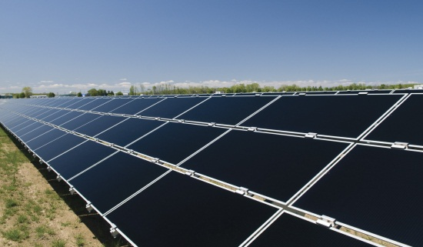

* ***Монокристаллические***

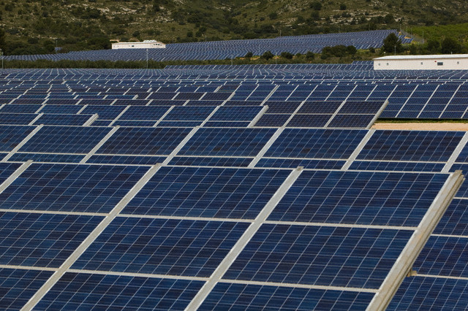

* 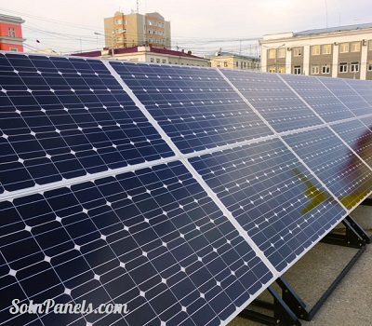***Поликристаллические***

Приложение 2

**Рис.1**

**Строение солнечной панели**

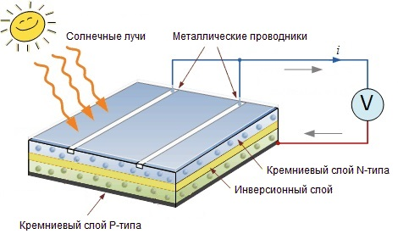

**Автономная солнечная энергосистема**

**Рис.2**

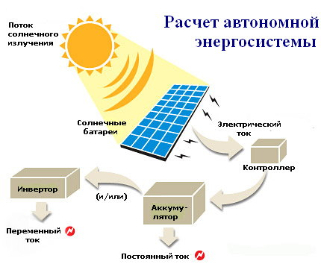

Приложение 3

**Фото крыши МБУ лицея №51**

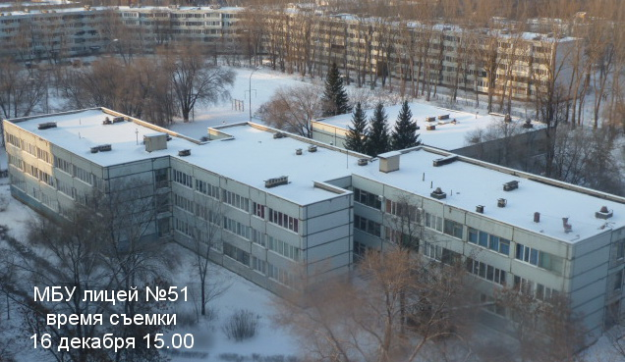

**Вид со спутника**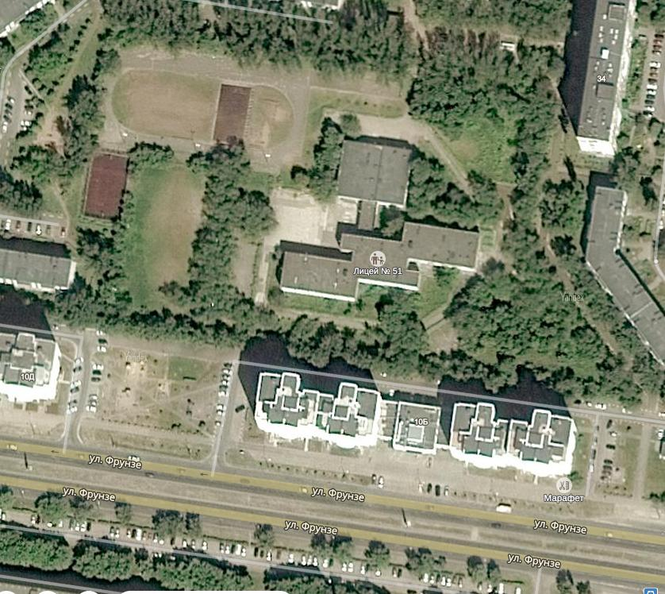

Приложение 4

**Инсоляция – распределение суммарной солнечной радиации**

**для территории России**

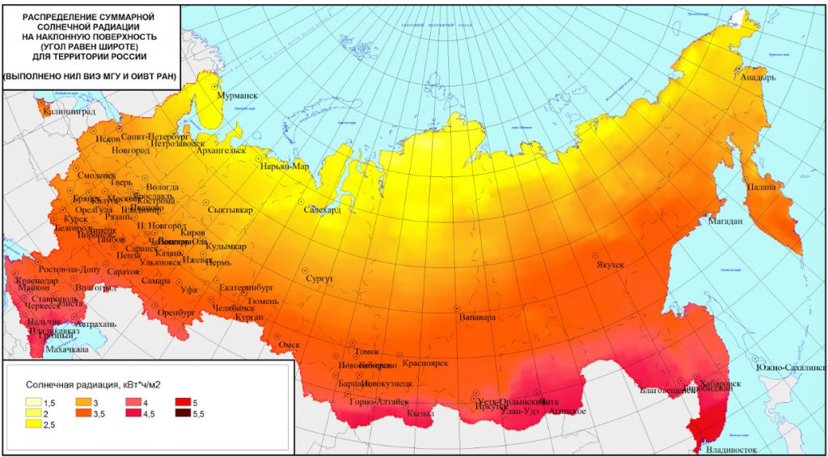

Для Самарской области коэффициент инсоляции составляет – 3-3,5 кВТ/м.кв.

Приложение 5

**Расход электроэнергии в 2015 году по МБУ Лицей №51**

Приложение 6

**Рис.1**

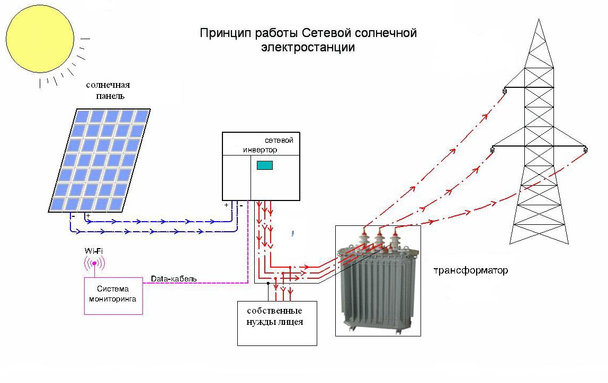**Рис.2**

**Основные компоненты сетевой солнечной электростанции**

**предлагаемой для установки в МБУ лицей № 51**

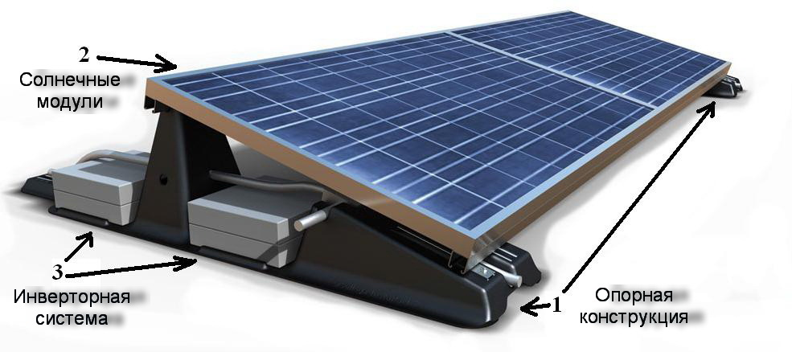

Приложение 7

**Технические характеристики** **сетевой солнечной электростанции**

**(данные предоставлены ООО «ЮНИСОЛЭКС»)**

|  |
| --- |
| Технические характеристики  сетевой солнечной электростанции |
| Установленная мощность 5000Вт/5КВт |
| Мощность солнечных модулей 250 Вт |
| Кол-во солнечных модулей 5000Вт/250Вт=20шт |
| Занимаемая площадь на плоской крыше  20шт.*0,9 кв.м.=18кв.м |
| Вид установки направление на юг |
| Угол модулей 40 градусов |
| КПД 15,54% |

**Среднемесячная энерговыработка солнечной электростанции (кВт/ч)**

Приложение 8

**План крыши МБУ Лицей № 51**

**с местом базирования сетевой солнечной электростанции**

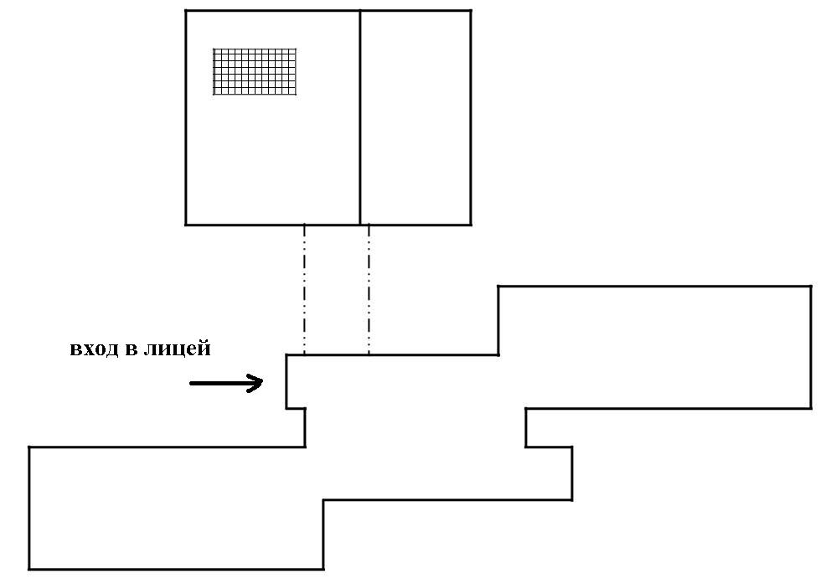

- место установки солнечной электростанции